

**INSTITUTO POLITÉCNICO NACIONAL**

**ESCUELA SUPERIOR DE CÓMPUTO**

**TEORÍA COMPUTACIONAL**

**2CM4**

**PROFESOR: LUZ MARÍA SÁNCHEZ GARCÍA**

**INVESTIGACIÓN DE LIMPIEZA DE GRAMÁTICAS LIBRES DE CONTEXTO**

**INTEGRANTES:**

**VÁZQUEZ MORENO MARCOS OSWALDO 2016601777**



**FECHA DE ENTREGA: 16 DE ABRIL DE 2018**

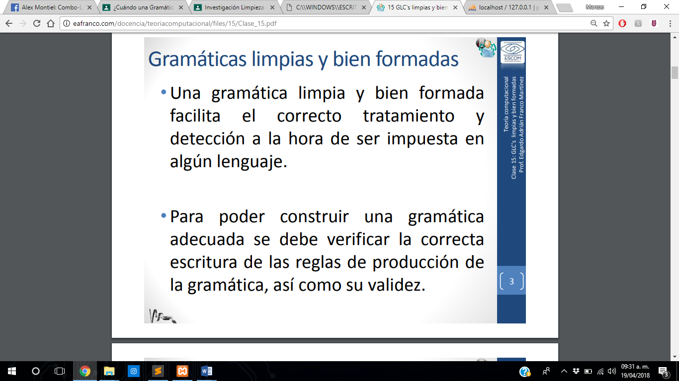

**GRAMÁTICAS LIMPIAS Y BIEN FORMADAS**

Una gramática limpia y bien formada facilita el correcto tratamiento y detección a la hora de ser impuesta en algún lenguaje, en donde las reglas no deseadas son:

**Sin Reglas No Generativas:** U → ε, es una regla no generativa. Si el lenguaje representado por la gramática no contiene la palabra vacía es posible eliminar todas las reglas no generativas, de lo contrario se debe admitir la regla S→ε, donde S es el símbolo inicial.

• **Sin Reglas de Redenominación:** A → B es una regla de redenominación.

• **Sin Reglas Innecesarias:** A → b, es una regla innecesaria si A no hace parte del lado derecho de otra regla. A es un símbolo inaccesible.

**• Sin Reglas con Símbolos No Generativos:** Dada la gramática G= (N, Σ, S, P), para cada símbolo A de N se construye la gramática G(A)=(NA, ΣA, A, PA), si L(G(A)) es vacío, entonces A es un símbolo no generativo ya que todas las reglas de A son no generativas.

**• Sin Reglas Superfluas:** Dada la gramática G = ( {a,b}, { S, A, B}, S, {S → AB, A → Aa|a, B → Bb} ), la regla B →Bb es superflua porque no puede derivar una cadena que solo contenga símbolos terminales, debido a la existencia del símbolo B no generativo en el lado derecho de la producción.

**GRAMÁTICAS SUCIAS**

• A las gramáticas que contienen símbolos muertos e inaccesibles se les llama gramáticas sucias. «A las gramáticas que incluyen reglas con símbolos no generativos, reglas superfluas e innecesarias, se les conoce como gramáticas sucias»

**GRAMÁTICAS BIEN FORMADAS**

•Una gramática está bien formada si es limpia y además no contiene producciones A→ λ o A→ B. «Las gramáticas bien formadas, además de ser limpias no incluyen reglas no generativas ni reglas de redenominación»

**ELIMINACIÓN DE LAS REGLAS NO GENERATIVAS**

Para eliminar reglas no generativas, se deberá de sustituir las eliminaciones no generativas por aquellas que dejan la gramática con el mismo sentido.

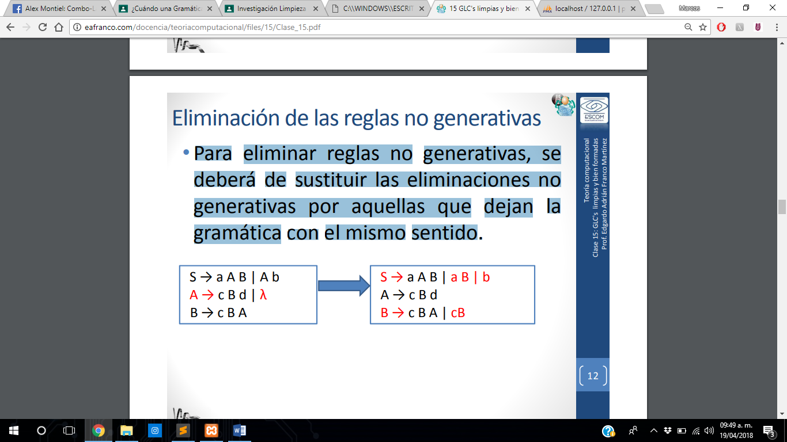

**ELIMINACIÓN DE LAS REGLAS DE REDOMINACIÓN LIMPIEZA DE GRAMÁTICAS**

• Para eliminar reglas de redenominación, se deberá de sustituir las reglas de redenominación por reglas que dejan la gramática con el mismo sentido.

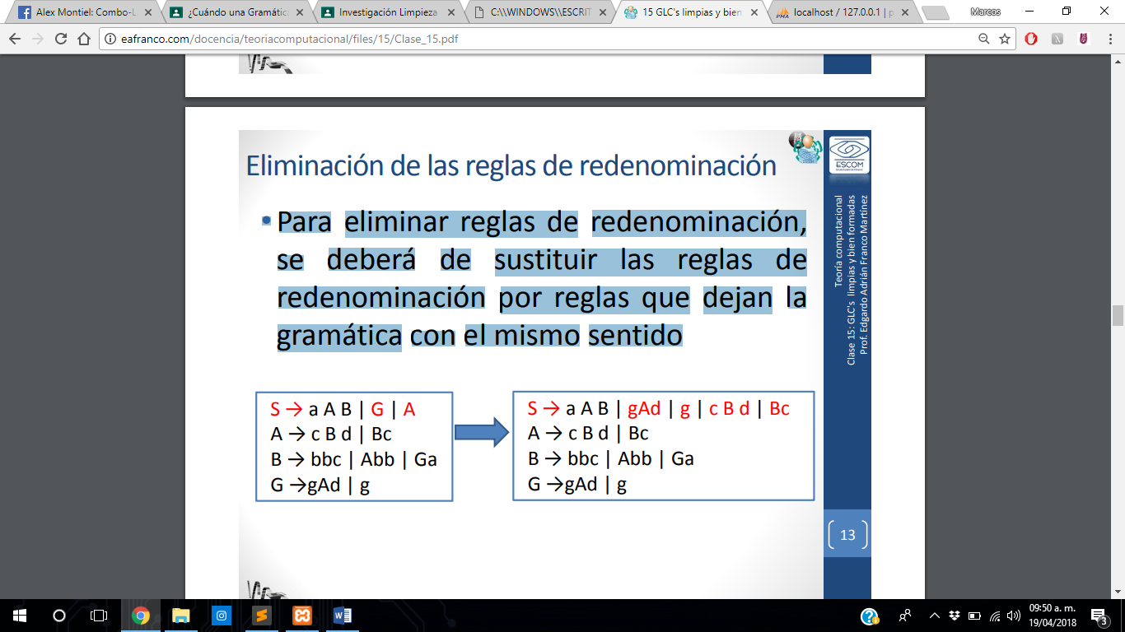

**LIMPIEZA DE GRAMÁTICAS**

• Para realizar la limpieza de una gramática, se consideran los siguientes principios.

Teorema 1: si todos los símbolos de la parte derecha de una producción son símbolos vivos, entonces el símbolo de la parte izquierda también lo es.

Teorema 2: si el símbolo no-terminal de la parte izquierda de una producción es accesible, entonces todos los símbolos de la parte derecha también lo son.

**ALGORITMO PARA DETECTAR SÍMBOLOS MUERTOS**

1. Hacer una lista de no-terminales que tengan al menos una producción con sólo símbolos terminales en la parte derecha.

2. Dada una producción, si todos los no-terminales de la parte derecha pertenecen a la lista, entonces podemos incluir en la lista al no-terminal de la parte izquierda de la producción.

3. Cuando ya no se puedan incluir más símbolos en la lista mediante la aplicación del paso 2, la lista contendrá los símbolos no-terminales vivos y el resto serán símbolos muertos.

**ALGORITMO PARA DETECTAR SÍMBOLOS INACCESIBLES**

1. Se inicializa una lista de no-terminales que sabemos que son accesibles con el axioma.

2. Si la parte izquierda de una producción está en la lista, entonces se incluye en la misma al no-terminal que aparece en la parte derecha de la producción.

3. Cuando ya no se pueden incluir más símbolos a la lista mediante la aplicación del paso 2, entonces la lista contendrá todos los símbolos accesibles y el resto de los no - terminales serán inaccesibles.

